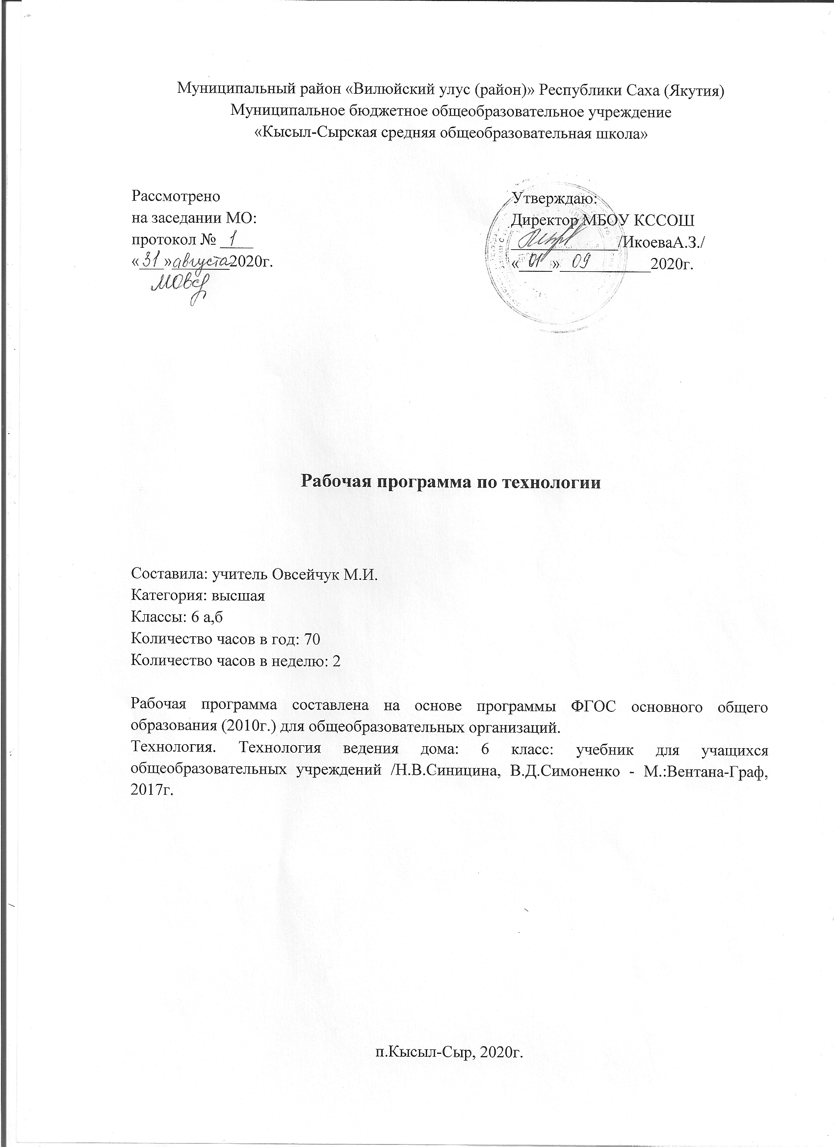

ПОЯСНИТЕЛЬНАЯ ЗАПИСКА

Данная рабочая программа по технологии ориентирована на учащихся 6 класса и реализуется на основе следующих документах:
Федеральные:
- Федеральный закон от 29 декабря 2012г. № 273-ФЗ «Об образовании в Российской Федерации».
- Постановление Главного государственного санитарного врача Российской Федерации от 29 декабря 2010 года № 189 «Об утверждении СанПиН 2.4.2.2821-10 «Санитарно-эпидемиологические требования к условиям и организации обучения в общеобразовательных учреждениях».
- Приказ Министерства образования и науки РФ от 30 августа 2013г. №1015 «Об утверждении Порядка организации и осуществления образовательной деятельности по основным общеобразовательным программам – образовательным программам начального общего, основного общего и среднего общего образования» С изменениями и дополнениями от: 13 декабря 2013г., 28 мая 2014г., 17 июля 2015г.
- Приказ Министерства образования и науки РФ от 17 мая 2012 г. N 413 "Об утверждении федерального государственного образовательного стандарта среднего общего образования" в редакции от 29.06.2017 N 613.
- Примерная основная образовательная программа среднего общего образования, одобренная Федеральным учебно-методическим объединением по общему образованию (Протокол заседания от 28.06.2016 №2/16-з).
- Постановление Главного государственного санитарного врача РФ от 30.06.2020 г. «Об утверждении санитарно-эпидемиологических правил СП 3.1/2.4 3598-20».
- ФЗ от 30.06.2007 г. № 120-ФЗ «О внесении изменений в отдельные законодательные акты Российской Федерации по вопросу о гражданах с ограниченными возможностями здоровья» (ред. от 02.07.2013).
- Постановление Главного государственного санитарного врача РФ от 10.07.2015 №26 «Об утверждении СанПиН 2.4.2.3286-15 «Санитарно-эпидемиологические требования к условиям и организации обучения и воспитания в организациях, осуществляющих образовательную деятельность по адаптированным основным общеобразовательным программам для обучающихся с ограниченными возможностями здоровья».
- Приказ Минпросвещения России от 28.12.2018 N 345 "О федеральном перечне учебников, рекомендуемых к использованию при реализации имеющих государственную аккредитацию с изменениями от 8 мая 2019 г. № 233, от 22 ноября 2019 г. № 632, от 18 декабря 2019 г. № 695, от 18 мая 2020 г. №249.
Региональные:
- Закон Республики Саха (Якутия) «Об образовании в Республике Саха (Якутия)», принят Государственным собранием (Ил Тумэн) РС (Я) 15.12.2014 1401-З №359-V.
- Санитарно-эпидемиологические требования к условиям и организации обучения в общеобразовательных учреждениях СанПин №2.4.2.2821-10
- Приказ Министерства образования и науки РС(Я) № 01-03/309 от 11.05.2020г. «Об организации образовательного процесса в условиях режима повышенной готовности на территории РС(Я) и мерах по противодействию распространения новой коронавирусной инфекции (COVID-19).

Школьные:
- Устав МБОУ «Кысыл-Сырской СОШ».
- Учебный план МБОУ «Кысыл-Сырская СОШ» на 2020-2021 учебный год.
- Приказ № 101 от 28.08.2020г. МБОУ КССОШ «Об утверждении УМК на 2020-2021 учебный год».

Рабочая программа по технологии для 6 класса составлена, исходя из продолжительности учебного года в 35 недель, на 70 часов учебного времени, 2 часа в неделю.

Планируемые результаты освоения предмета технология

В результате освоения курса технологии 6 класса учащиеся должны достичь следующих результатов:

Личностные результаты:
- проявление познавательных интересов и активности в данной области предметной технологической деятельности;
- выражение желания учиться и трудиться в промышленном производстве для удовлетворения текущих и перспективных потребностей;
- развитие трудолюбия и ответственности за качество своей деятельности;
- овладение установками, нормами и правилами научной организации умственного и физического труда;
- самооценка своих умственных и физических способностей для труда в различных сферах с позиций будущей социализации и стратификации;
- становление профессионального самоопределения в выбранной сфере профессиональной деятельности;
- планирование образовательной и профессиональной карьеры;
- осознание необходимости общественно-полезного труда как условия безопасной и эффективной социализации;
- бережное отношение к природным и хозяйственным ресурсам;
- готовность к рациональному ведению домашнего хозяйства;
- проявление технико-технологического и экономического мышления при организации своей деятельности;
- самооценка готовности к предпринимательской деятельности в сфере обслуживающего труда.

Метапредметные результаты:

познавтельные УУД:
- алгоритмизированное планирование процесса познавательно-трудовой деятельности;
- определение адекватных имеющимся организационным и материально-техническим условиям способов решения учебной или трудовой задачи на основе алгоритмов;
- самостоятельная организация и выполнение различных творческих работ по созданию технических изделий;
- моделирование технических объектов и технологических процессов;
- выявление потребностей, проектирование и создание объектов, имеющих потребительскую стоимость;
- общеучебные и логические действия;
- исследовательские и проектные действия;
- осуществление поиска информации с использованием ресурсов библиотек и Интернета;
- выбор наиболее эффективных способов решения учебных задач;
- формулирование определений понятий;
- соблюдение норм и правил культуры труда в соответствии с технологической культурой производства;
- соблюдение норм и правил безопасности познавательно-трудовой деятельности и созидательного труда;
коммуникативные УУД:
- умения работать в команде, учитывая позицию других людей, организовывать и планировать учебное сотрудничество, слушать и выступать, проявлять инициативу, принимать решения;
- владение речью;
регулятивные УУД:
- целеполагание и построение жизненных планов;
- самоорганизация учебной деятельности (целеполагание, планирование, прогнозирование, самоконтроль, рефлексия);
- саморегуляция;
Предметные результаты:
- осуществлять поиск и рационально использовать необходимую информацию в области оформления помещения, кулинарии и обработки тканей для проектирования и создания объектов труда;
- разрабатывать и оформлять интерьер с комнатными растениями в интерьере;
- работать с кухонным оборудованием, инструментами, горячими жидкостями, проводить первичную и тепловую обработку рыбы, мяса, птицы, готовить первые блюда, сервировать стол к обеду;
- заменять машинную иглу, устранять дефекты машинной строчки, использовать приспособления к швейной машине;
- читать и строить чертеж плечевого изделия с цельнокроеным рукавом, снимать мерки, записывать результаты измерений, выполнять моделирование, подготавливать выкройку к раскрою;
- подготавливать ткань к раскрою, переносить контурные и контрольные линии на ткань, выполнять раскрой изделия, обработку горловину, застежки, обрабатывать боковые срезы обтачным швом, определять качество готового изделия;
- подготавливать материалы инструменты для вязания крючком и спицами, читать условные обозначения, схемы узоров для вязания крючком и спицами, вязать изделие крючком и спицами.

Обучение учащихся с ОВЗ

Рекомендации ПМПК по созданию специальных условий обучения и воспитания ребенка в образовательной организации:
1. Обучение по адаптированной образовательной программе ФГОС ООО с индивидуальным подходом с ориентиром на ФГОС ОВЗ образования детей с ЗПР, вариант 7.1 (ПР.№1598 от 19.12.2014г.)
2. Форма получения образования: в условиях общеобразовательного учреждения как совместно с другими обучающимися, так и в отдельных группах (п.4 ст.79 Закона РФ «Об образовании РФ» №273-ФЗ от 29 декабря 2012г.)

В 6а классе обучается Королёва Валентина, имеющая ограниченные возможности здоровья – ЗПР, вариант 7.1 (задержка психического развития).
По заключению Улусной психолого-медико педагогической комиссии, такие дети обучаются по адаптированной программе в условиях образовательного учреждения.
Для данной категории обучающихся характерны:
- Затруднения в усвоении учебной программы.
- Сниженный уровень познавательной деятельности.
- Недостаточная сформированность предпосылок к усвоению новых знаний и предметных понятий.
- Отсутствие у большинства обучающихся словесно-логической памяти.
- Затруднённость мыслительных операций: мышление, память, внимание, восприятие.
- Отсутствие умения самостоятельно сравнивать, обобщать, классифицировать новый учебный материал без специальной педагогической поддержки.
- Затруднения мелкой ручной моторики и эмоциональной сферы.

Для таких учащихся используются различные приёмы и формы работы на уроке: задания с опорой на несколько анализаторов, дозировка учебного материала, поэтапная подача учебного материала, применение информационно-коммуникативных технологий. Данный вид работы является наиболее эффективным при изучении нового материала, а также для восполнения пробелов в знаниях учащихся с задержкой психического развития.
Результаты освоения обучающимися с ОВЗ АООП оцениваются как итоговые на момент завершения основного общего образования. Освоение рабочей программы обеспечивает достижение обучающимися с задержкой психического развития трех видов результатов: личностных, метапредметных и предметных.

Основное содержание учебного предмета
Введение
Ознакомление учащихся с содержанием работ в новом учебном году. Правила поведения в кабинете «Технология», санитарно-гигиенические требования. Вводный инструктаж по ТБ.
Раздел 1. Интерьер жилого дома
Планировка жилого дома. Интерьер жилого дома. Экологические материалы. Зонирование помещений жилого дома. Композиция в интерьере: виды композиции, ритм. Декоративное оформление интерьера. Использование комнатных растений в интерьере, их декоративная ценность и влияние на микроклимат помещения. Разновидности комнатных растений. Растения в интерьере комнаты. Уход за комнатными растениями.

Раздел 2. Кулинария
Блюда из рыбы и нерыбных продуктов моря
Понятие о пищевой ценности рыбы и нерыбных продуктов моря. Возможности кулинарного использования рыбы разных видов. Технология и санитарные условия первичной и тепловой кулинарной обработки рыбы. Условия и сроки хранения рыбной продукции.
Определение свежести рыбы органолептическим методом. Первичная кулинарная обработка чешуйчатой рыбы. Технология приготовления блюд из рыбы и морепродуктов. Определение готовности блюд из рыбы. Требования к качеству готовых блюд из рыбы.
Блюда из мяса и мясных продуктов
Понятие о пищевой ценности мяса. Виды мяса и мясных продуктов. Технология подготовки мяса к тепловой обработке. Санитарные требования при обработке мяса. Определение доброкачественности мяса. Условия и сроки хранения мясной продукции. Приготовление блюд из мяса. Требования к качеству готовых блюд из мяса, подача готовых блюд.
Блюда из птицы. Пищевая ценность, технология первичной и тепловой кулинарной обработки мяса птицы. Приготовление блюд из птицы. Требования к качеству готовых блюд из птицы, подача готовых блюд.
Приготовление первых блюд
Технология приготовления первых блюд. Технология приготовления бульона. Классификация супов. Продолжительность варки продуктов. Приготовление заправочного супа.
Сервировка стола к обеду. Этикет
Понятие о сервировке стола. Понятие о калорийности продуктов. Правила сервировки стола к обеду. Подача блюд. Правила поведения за столом (этикет).
Творческий проект «Приготовление воскресного семейного обеда». Подготовка доклада к защите проекта. Контроль и оценка качества готовой работы. Защита проекта.
Раздел 3. Создание изделий из текстильных материалов
Элементы материаловедения
Текстильные материалы из химических волокон и их свойства. Способы получения химических волокон. Изучение свойств текстильных материалов из химических волокон. Нетканые материалы из химических волокон. Уход за одеждой из синтетических и искусственных тканей.
Конструирование швейных изделий
Виды плечевой одежды. Традиционная плечевая одежда (национальный костюм). Конструирование плечевой одежды. Общие правила снятия мерок для построения чертежа плечевой одежды. Построение чертежа основы плечевого изделия с цельнокроеным рукавом. Моделирование плечевой одежды. Подготовка выкройки к раскрою. Раскрой плечевой одежды. Технология дублирования деталей.
Швейные ручные работы
Организация рабочего места. Инструменты, приспособления для выполнения ручных работ. Перенос линий выкройки на детали кроя. Правила и техника безопасности при работе со швейными иголками, булавками, ножницами. Ручные строчки и стежки, виды ручных стежков и строчек. Технические условия при выполнении ручных работ. Терминология ручных работ. Изготовление образцов ручных стежков и строчек.
Элементы машиноведения
Организация рабочего места. Машинные иглы: устройство, подбор, замена. Дефекты машинной строчки и их устранение. Уход за швейной машиной. Приспособления к швейной машине. Замена швейной иглы. Основные машинные операции. Правила и техника безопасности при работе со швейной машиной, утюгом. Выполнение образцов швов. Технология обработки мелких деталей.
Творческий проект «Наряд для семейного обеда»
Раскрой проектного изделия. Примерка швейного изделия и устранение дефектов. Способы обработки проймы и горловины, застежек. Обработка среднего и плечевых, боковых швов. Обработка нижних срезов рукавов. Обработка нижнего среза изделия. Окончательная отделка изделия. Подготовка доклада к защите проекта. Контроль и оценка качества готового изделия. Защита проекта «Наряд для семейного обеда».
Раздел 4. Художественные ремёсла
Вязание крючком и спицами
Творческий проект «Вяжем аксессуары крючком или спицами»
Ассортимент вязаных изделий в современной моде. Инструменты и материалы для вязания. Организация рабочего места. Правила и техника безопасности при работе с крючком, спицами. Условные обозначения петель, схемы для вязания крючком. Основные способы вязания крючком полотна столбиком без накида, полотна по кругу. Набор петель спицами, вязание лицевых и изнаночных петель, кромочных петель. Закрытие петель последнего ряда. Создание схем для вязания с помощью компьютера. Выполнение и защита проекта «Вяжем аксессуары крючком или спицами. Подготовка доклада к защите проекта. Контроль и оценка качества готового изделия. Разработка электронной презентации в программе Microsoft Office Power Point. Защита проекта.

Тематическое планирование (6а, 6б)
№ | Раздел |  | Тема | Домашнее задание |  | Календарные сроки
 |  |  |  |  |  | план | факт
1 четверть
недель: 9; часов: 18
1-2 | Интерьер жилого дома (6ч) |  | Вводный урок  Планировка и интерьер жилого дома | §1,2 ответить на вопросы письменно стр.8 |  | 02.09  04.09
3-4 |  |  | Комнатные растения в интерьере квартиры | §3,4,5 ответить на вопросы |  | 09.09  11.09
5-6 |  |  | Растения в интерьере жилого дома | стр.29-32 |  | 16.09  18.09
7-8 | Кулинария (14ч) |  | Рыба.  Технология первичной и тепловой кулинарной обработки рыбы | §6,7 ответить на вопросы,  выполнить блюдо из рыбы |  | 23.09  25.09
9-10 |  |  | Нерыбные продукты моря и технология приготовления блюд из них | §8 ответить на вопросы,  выполнить блюдо из нерыбных продуктов |  | 30.09  02.10
11-12 |  |  | Мясо  Пищевая ценность, технология первичной и тепловой кулинарной обработки мяса | §9, 10 ответить на вопросы, выполнить блюдо из мяса |  | 07.10  09.10
13-14 |  |  | Блюда из птицы  Пищевая ценность, технология первичной и тепловой кулинарной обработки мяса птицы | §11 ответить письменно стр.67, выполнить блюдо из птицы |  | 14.10  16.10
15-16 |  |  | Супы.  Технология приготовления первых блюд | §12 ответить письменно стр.72, выполнить заправочный суп |  | 21.10  23.10
17-18 |  |  | Сервировка стола к обеду.  Этикет.  Творческий проект «Приготовление воскресного семейного обеда» | §13 ответить на вопросы,  подготовить проект стр.78-82 |  | 28.10  30.10
II четверть
недель: 7; часов: 14
19-20 |  |  | Защита творческого проекта «Приготовление воскресного семейного обеда» | повторение пройденного материала |  | 11.11  13.11
21-22 | Создание изделий из текстильных материалов (34ч) |  | Текстильные материалы из химических волокон и их свойства.  Практическая работа «Изучение свойств текстильных материалов из химических волокон» | §14 ответить письменно стр.89 |  | 18.11  20.11
23-24 |  |  | Конструирование плечевой одежды с цельнокроеным рукавом | ответить письменно стр.95  стр.144-149 |  | 25.11  27.11
25-26 |  |  | Конструирование швейных изделий.  Определение размеров швейного изделия.  Практическая работа «Снятие мерок для построения чертежа плечевого изделия» | §15 ответить на вопросы, знать правила снятия мерок, знать основные мерки |  | 02.12  04.12
27-28 |  |  | Построение чертежа швейного изделия с цельнокроеным рукавом.  Практическая работа «Построение чертежа швейного изделия в масштабе 1:4 | §15 построить чертеж стр. 92-94 |  | 09.12  11.12
29-30 |  |  | Практическая работа «Построение чертежа швейного изделия в натуральную величину» | построить чертеж стр.92-94 |  | 16.12  18.12
31-32 |  |  | Моделирование плечевой одежды  Практическая работа «Моделирование и подготовка выкроек к раскрою» | §16 ответить письменно стр.103 |  | 23.12  25.12
III четверть
недель: 10; часов: 20
33-34 |  |  | Раскрой швейного изделия.  Практическая работа «Раскрой плечевого швейного изделия» | §17,18 ответить на вопросы, знать правила раскроя |  | 13.01  15.01
35-36 |  |  | Швейные ручные работы  Практическая работа «Изготовление образцов ручных работ» | §19 ответить на вопросы |  | 20.01  22.01
37-38 |  |  | Приспособления к швейной машине.  Машинная игла | §20,21 ответить письменно стр.121 |  | 27.01  29.01
39-40 |  |  | Машинные работы.  Практическая работа «Изготовление образцов швов»  Технология обработки мелких деталей. | §22, 23 ответить на вопросы |  | 03.02  05.02
41-42 |  |  | Подготовка и проведение примерки  Практическая работа «Примерка изделия» | §24 ответить на вопросы |  | 10.02  12.02
43-44 |  |  | Практическая работа «Обработка среднего шва спинки, плечевых и нижних срезов рукавов» | §25 ответить на вопросы |  | 17.02  19.02
45-46 |  |  | Технология обработки срезов подкройной обтачкой.  Практическая работа  «Обработка горловины проектного изделия» | §26 ответить на вопросы |  | 24.02  26.02
47-48 |  |  | Технология обработки боковых срезов.  Практическая работа  «Обработка боковых срезов» | §27 ответить на вопросы |  | 03.03  05.03
49-50 |  |  | Практическая работа «Обработка нижнего среза швейного изделия»  Окончательна отделка изделия.  Подготовка защиты проекта «Наряд для семейного обеда» | §28 ответить на вопросы |  | 10.03  12.03
51-52 |  |  | Защита проекта «Наряд для семейного обеда» | повторение пройденного материала |  | 17.03  19.03
IV четверть
недель; 9; часов: 18
53-54 |  |  | Уход за одеждой из синтетических и искусственных тканей.  Ремонт одежды | знать символы по уходу за одеждой,  выполнить заплатку |  | 31.03  02.04
55-56 | Художественные ремесла (14ч) |  | Вязание крючком и спицами  Творческий проект «Вяжем аксессуары крючком или спицами» | §29 ответить на вопросы |  | 07.04  09.04
57-58 |  |  | Основные виды петель при вязании крючком | §30 ответить на вопросы, вязание образцов |  | 14.04  16.04
59-60 |  |  | Вязание полотна  Практическая работа «Вывязывание полотна из столбиков без накида несколькими способами» | §31 ответить на вопросы, вязание образцов |  | 21.04  23.04
61-62 |  |  | Вязание по кругу  Практическая работа «Выполнение плотного вязания по кругу» | §32 ответить на вопросы, вязание образцов |  | 28.04  30.04
63-64 |  |  | Вязание спицами. Основные приемы вязания | §33 ответить на вопросы, вязание образцов |  | 05.05  07.05
65-66 |  |  | Выполнение проекта «Вяжем аксессуары крючком или спицами»  Подготовка к защите творческого проекта | стр.178-183 |  | 12.05  14.05
67-68 |  |  | Защита проекта | повторение пройденного материала |  | 19.05  21.05
69-70 |  |  | Подведение итогов  Организация учебного процесса предмета «Технология» в 7-м классе | повторение пройденного материала |  | 26.05  28.05
Резерв:
Всего часов: 70

